**Įelektrinta dalelė elektriniame lauke. 21 taškas.**

[www.geogebra.org/m/aczqeyup](http://www.geogebra.org/m/aczqeyup)

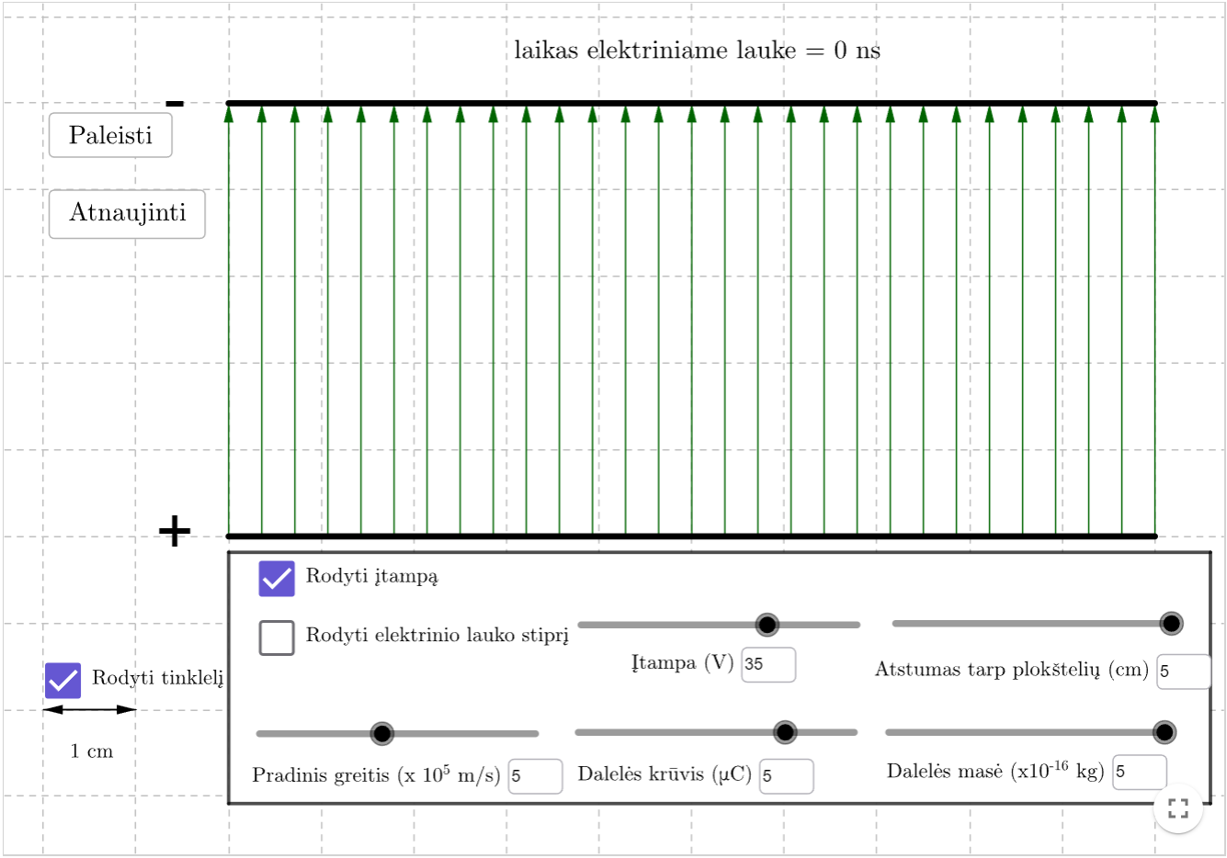

1. Kam lygus elektrinio lauko stipris, jei tarp kondensatoriaus plokštelių, nutolusių viena nuo kitos 5 cm, yra 24 V įtampa?
2. Kaip ir kiek kartų pasikeistų elektrinio lauko stipris, jei tarp kondensatoriaus plokštelių, nutolusių viena nuo kitos 5 cm, įtampą nuo 24 V padidintumėm iki 36 V?
3. Kaip ir kiek kartų pasikeistų elektrinio lauko stipris, jei atstumas tarp plokštelių sumažėtų nuo 5 cm iki 2 cm, o įtampa išliktų 24 V?
4. 5 ·10-16 kg masės dalelė, 106 m/s greičiu įlekia į elektrinį lauką statmenai elektrinio lauko linijoms. Elektrinio lauko stipris 480 V/m. Dalelė elektriniame lauke užtrunka 100 ns. Kokį atstumą dalelė nuėjo statmenai elektrinio lauko linijų?
5. 5 ·10-16 kg masės ir 5μC dalelė, 106 m/s greičiu įlekia į elektrinį lauką statmenai elektrinio lauko linijoms. Elektrinio lauko stipris 480 V/m. Dalelė elektriniame lauke užtrunka 100 ns. Kokį atstumą dalelė nuėjo išilgai elektrinio lauko linijų?
6. 5 ·10-16 kg masės ir 5μC dalelė, 106 m/s greičiu įlekia į elektrinį lauką statmenai elektrinio lauko linijoms. Elektrinio lauko stipris 480 V/m. Kokio dydžio ir kokios krypties jėga veikia dalelę?
7. 5 ·10-16 kg masės ir 5μC dalelė, 106 m/s greičiu įlekia į elektrinį lauką statmenai elektrinio lauko linijoms. Elektrinio lauko stipris 800 V/m. Kokio spindulio apskritimo lanku juda dalelė?
8. 5 ·10-16 kg masės ir 5μC krūvio dalelė įlekia į elektrinį lauką statmenai elektrinio lauko linijoms 106 m/s greičiu. Elektrinio lauko stipris tarp dviejų įelektrintų plokštelių yra 480 V/m. Plokštelių ilgis 10 cm, atstumas tarp plokštelių 5 cm. Kokią kinetinę energiją turi dalelė, įlėkdama į elektrinį lauką? Kokią kinetinę energiją turės išlėkusi iš elektrinio lauko?
9. 5 ·10-16 kg masės ir 5μC krūvio dalelė įlekia į elektrinį lauką statmenai elektrinio lauko linijoms 106 m/s greičiu. Elektrinio lauko stipris tarp dviejų įelektrintų plokštelių yra 480 V/m. Plokštelių ilgis 10 cm, atstumas tarp plokštelių 5 cm. Tuo momentu, kai dalelė įlekia į elektrinį lauką, jos atstumas iki abiejų plokštelių yra vienodas. Kokį darbą atlieka elektrinis laukas?
10. 5 ·10-16 kg masės ir 5μC krūvio dalelė įlekia į elektrinį lauką statmenai elektrinio lauko linijoms. Elektrinio lauko stipris tarp dviejų įelektrintų plokštelių yra 480 V/m. Plokštelių ilgis 10 cm, atstumas tarp plokštelių 5 cm. Tuo momentu, kai dalelė įlekia į elektrinį lauką, jos atstumas iki abiejų plokštelių yra vienodas. Koks turėtų būti mažiausias dalelės **greitis, kad ji** neatsitrenktų į kondensatoriaus plokštelę?